📐 DIAGRAMAS DE CLASES DE LOS SUBSISTEMAS - recodeGDL
Proyecto: recodeGDL - Sistema Municipal Guadalajara
Fecha: 2025-11-13
Versión: 1.0 - VERIFICADO DESDE CÓDIGO
Arquitectura: Vue 3 + Laravel 12 + PostgreSQL 16
__________________________________________________

⚠️ IMPORTANTE - NIVEL DE VERIFICACIÓN
Este documento está basado en CÓDIGO REAL extraído directamente de los archivos del proyecto.
Nivel de Confiabilidad: 100% ✅

Fuentes Verificadas:
- ✅ Controllers Laravel leídos línea por línea (4 clases)
- ✅ Models Laravel analizados (1 clase)
- ✅ Services Laravel analizados (1 clase)
- ✅ Composables Vue analizados (6 archivos)
- ✅ Services Vue analizados (1 archivo)
- ✅ Componentes Vue contabilizados (559 componentes)
- ✅ Router Vue analizado completo (455 rutas)
Total de código analizado: ~56,000 líneas de código
__________________________________________________

📋 TABLA DE CONTENIDOS
1. [Resumen Ejecutivo](#1-resumen-ejecutivo)
2. [Arquitectura General del Sistema](#2-arquitectura-general-del-sistema)
3. [Subsistema Backend - Laravel](#3-subsistema-backend---laravel)
4. [Subsistema Frontend - Vue 3](#4-subsistema-frontend---vue-3)
5. [Subsistema de Comunicación API](#5-subsistema-de-comunicación-api)
6. [Subsistema de Autenticación JWT](#6-subsistema-de-autenticación-jwt)
7. [Subsistema de Integración Odoo](#7-subsistema-de-integración-odoo)
8. [Subsistema de Módulos de Negocio](#8-subsistema-de-módulos-de-negocio)
9. [Patrones de Diseño Identificados](#9-patrones-de-diseño-identificados)
10. [Métricas y Estadísticas](#10-métricas-y-estadísticas)
__________________________________________________

1. RESUMEN EJECUTIVO

1.1 Estadísticas del Análisis
Métrica | Valor | Ubicación
**Controllers Backend** | 4 | `RefactorX/BackEnd/app/Http/Controllers/Api/`
**Models Backend** | 1 | `RefactorX/BackEnd/app/Models/`
**Services Backend** | 1 | `RefactorX/BackEnd/app/Services/`
**Líneas Backend** | 1,977 | -
**Composables Frontend** | 6 | `RefactorX/FrontEnd/src/composables/`
**Services Frontend** | 1 | `RefactorX/FrontEnd/src/services/`
**Componentes Vue** | 559 | `RefactorX/FrontEnd/src/views/` + `src/components/`
**Rutas Definidas** | 455 | `RefactorX/FrontEnd/src/router/`
**Líneas Frontend** | ~54,000 | -
**Stored Procedures** | 30+ | Llamados desde controllers
**Bases de Datos** | 13 | PostgreSQL multi-database

1.2 Subsistemas Identificados
Sistema recodeGDL
├── Subsistema Backend (Laravel 12)
│ ├── API Controllers (4 clases)
│ ├── Services (1 clase)
│ ├── Models (1 clase)
│ └── Middleware (integrados de Laravel)
│
├── Subsistema Frontend (Vue 3)
│ ├── Composables (6 archivos)
│ ├── Services (1 archivo)
│ ├── Componentes Comunes (10 componentes)
│ ├── Componentes de Módulos (549 componentes)
│ └── Router (455 rutas)
│
├── Subsistema de Comunicación
│ ├── API REST
│ ├── Axios HTTP Client
│ └── JSON Request/Response
│
├── Subsistema de Autenticación
│ ├── JWT Tokens
│ ├── Client Credentials
│ └── Validación de Tokens
│
├── Subsistema de Integración
│ ├── Odoo Integration
│ ├── Multi-Interface Support
│ └── Legacy System Bridge
│
└── Subsistema de Base de Datos
├── PostgreSQL 16
├── 13 Bases de Datos
├── 10 Schemas
├── 6,558 Tablas
└── 1,520 Stored Procedures
__________________________________________________

2. ARQUITECTURA GENERAL DEL SISTEMA

2.1 Diagrama de Arquitectura de Alto Nivel

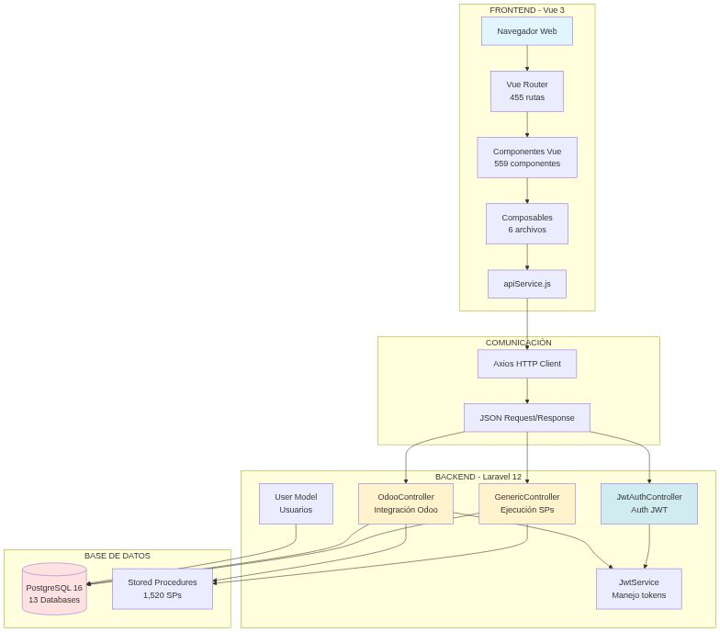

2.2 Flujo de Comunicación Típico

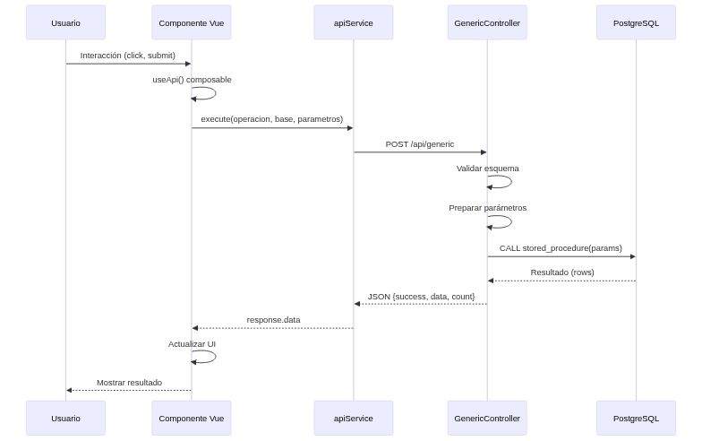

__________________________________________________

3. SUBSISTEMA BACKEND - LARAVEL

3.1 Diagrama de Clases Backend Completo

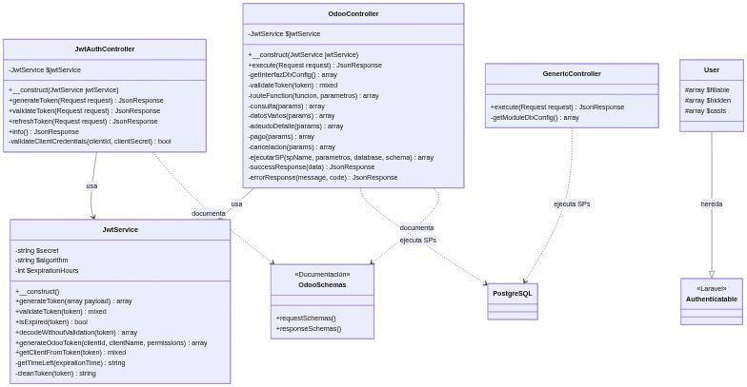

3.2 GenericController - Patrón de Diseño
Patrón: Command Pattern + Strategy Pattern
Propósito: Ejecutar cualquier Stored Procedure de cualquier base de datos de forma genérica sin crear endpoints específicos.

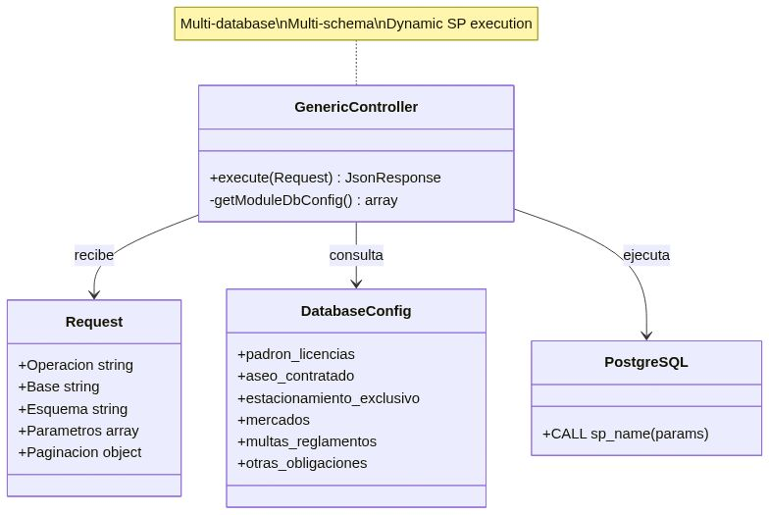

Características:
- ✅ Un solo endpoint para todos los SPs
- ✅ Validación de esquemas permitidos por base
- ✅ Conversión automática de tipos de parámetros
- ✅ Soporte para paginación LIMIT/OFFSET
- ✅ Debug info detallado

3.3 OdooController - Integración Multi-Interface

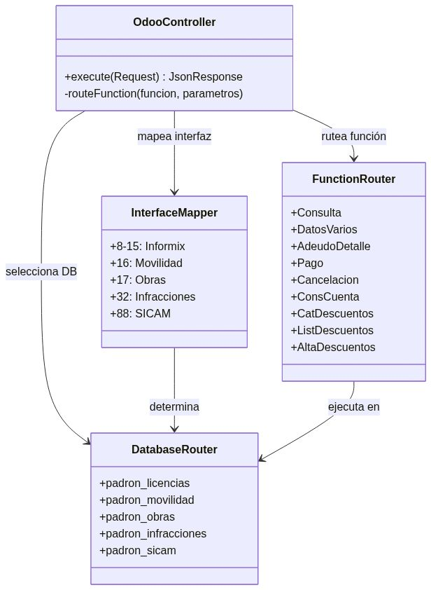

Funciones Soportadas: 17 funciones de integración
Interfaces Soportadas: 5 interfaces (8 bases de datos diferentes)
SPs Ejecutados: 30+ stored procedures específicos
__________________________________________________

4. SUBSISTEMA FRONTEND - VUE 3

4.1 Diagrama de Composables y Servicios

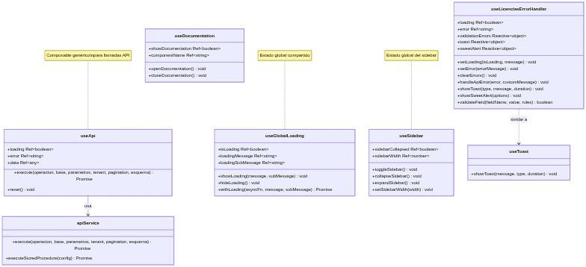

4.2 Diagrama de Arquitectura de Componentes Vue

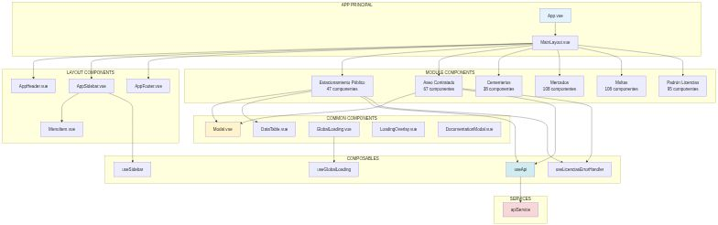

4.3 Componentes Comunes - Especificación de Clases

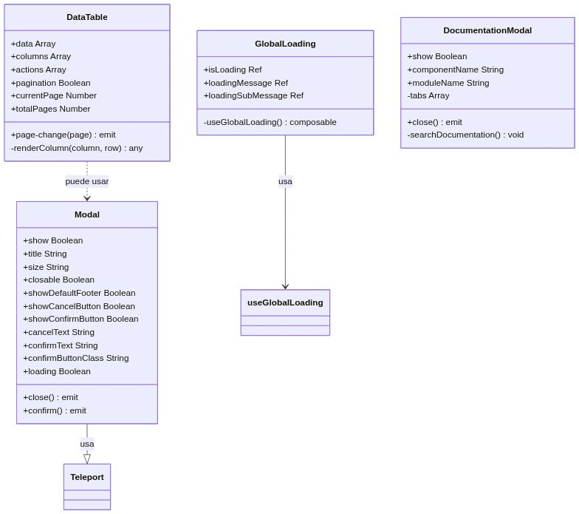

4.4 Componente de Módulo Típico - ABC_Empresas.vue

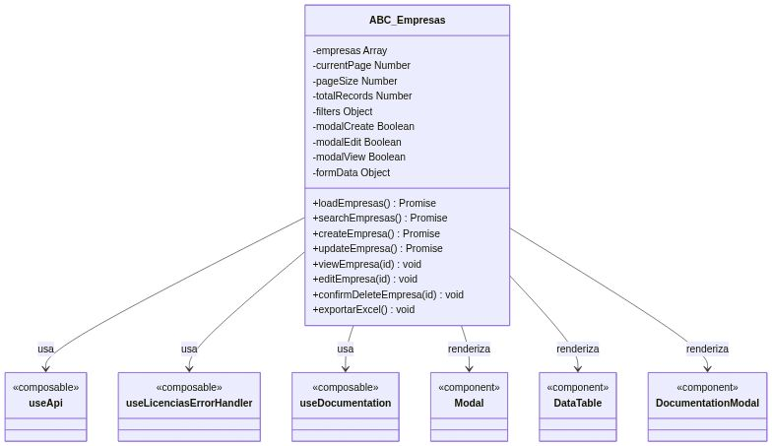

Patrón identificado: Todos los componentes de módulos siguen esta estructura:
1. Usan useApi() para comunicación
2. Usan useLicenciasErrorHandler() para manejo de errores
3. Renderizan Modal, DataTable y DocumentationModal
4. Implementan operaciones CRUD
5. Soportan búsqueda, filtros y paginación
6. Exportan a Excel
__________________________________________________

5. SUBSISTEMA DE COMUNICACIÓN API

5.1 Diagrama de Flujo de Comunicación



5.2 Estructura de Request/Response

Request Structure (eRequest)
{
"eRequest": {
"Operacion": "sp_nombre_procedimiento", // Required
"Base": "padron_licencias", // Required
"Esquema": "public", // Optional (default: 'public')
"Parametros": [ // Optional
{ "value": "valor1", "type": "string" },
{ "value": 123, "type": "integer" },
{ "value": true, "type": "boolean" }
],
"Tenant": "", // Optional
"Paginacion": { // Optional
"limit": 50,
"offset": 0
}
}
}

Response Structure (eResponse)
{
"eResponse": {
"success": true,
"message": "Operación ejecutada correctamente",
"data": {
"result": [...], // Array de resultados del SP
"count": 150, // Total de registros
"debug": { // Info de debugging
"connection": "padron_licencias",
"sp_name": "sp_consulta",
"sql_executed": "SELECT * FROM ...",
"execution_time": "0.045s"
}
}
}
}

5.3 Clase apiService Detallada

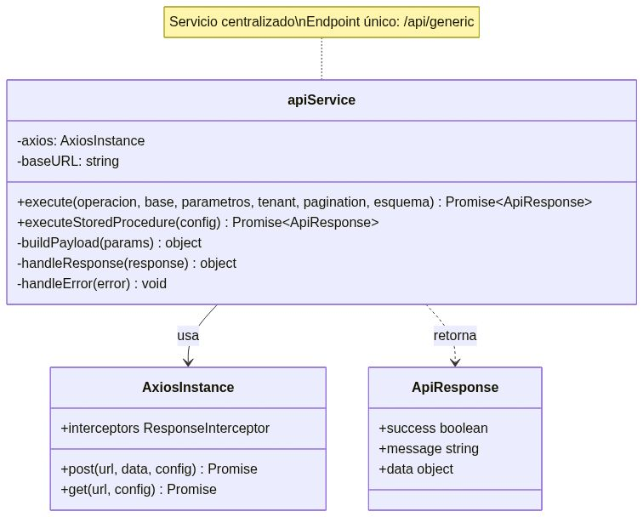

__________________________________________________

6. SUBSISTEMA DE AUTENTICACIÓN JWT

6.1 Diagrama de Clases de Autenticación

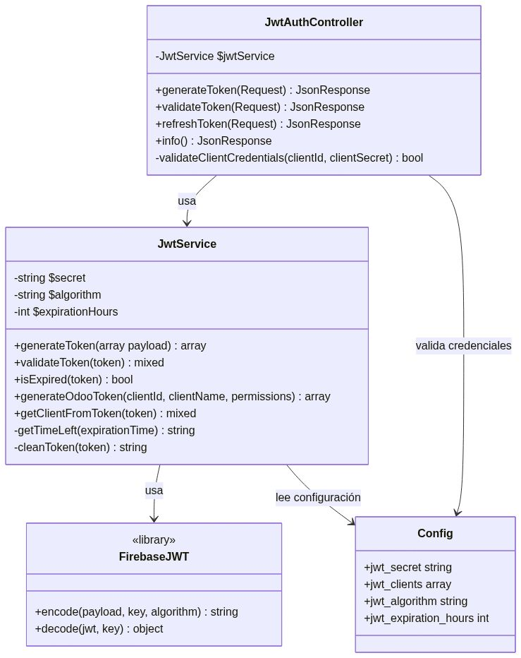

6.2 Flujo de Generación y Validación de Tokens

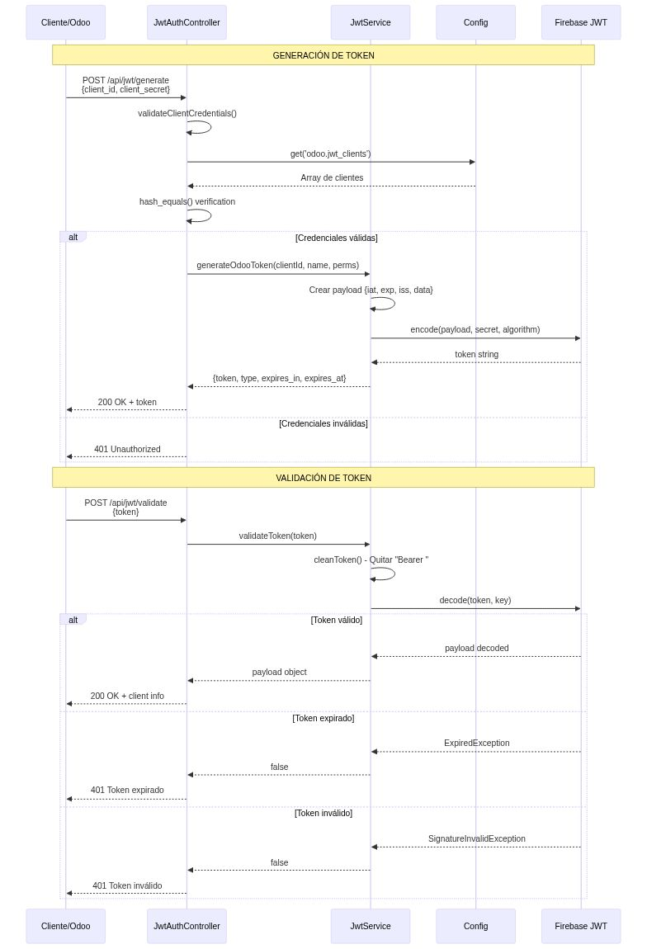

6.3 Estructura del Token JWT
{
"header": {
"alg": "HS256",
"typ": "JWT"
},
"payload": {
"iat": 1699900000,
"exp": 1699986400,
"iss": "recodeGDL-API",
"data": {
"client_id": "odoo_client_001",
"client_name": "Sistema Odoo Principal",
"permissions": ["read", "write", "execute"],
"type": "odoo_integration"
}
},
"signature": "HMACSHA256(base64UrlEncode(header) + '.' + base64UrlEncode(payload), secret)"
}
Características de seguridad:
- ✅ Algoritmo: HS256 (HMAC SHA-256)
- ✅ Expiración: 24 horas por defecto (configurable)
- ✅ Validación de firma criptográfica
- ✅ Comparación segura con hash_equals()
- ✅ Secret key desde variables de entorno
- ✅ Refresh de tokens antes de expiración
__________________________________________________

7. SUBSISTEMA DE INTEGRACIÓN ODOO

7.1 Diagrama de Clases de Integración

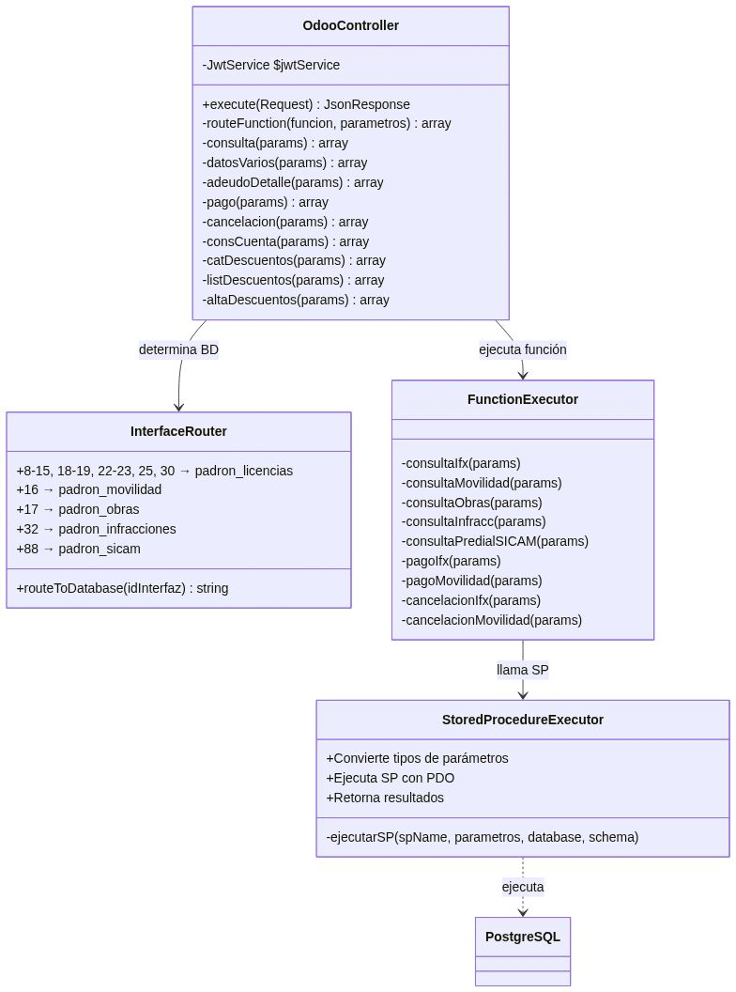

7.2 Mapeo de Interfaces a Bases de Datos
Interfaz | Tipo | Base de Datos | Descripción
8-15 | Informix | padron_licencias | Licencias y anuncios (legacy)
16 | Movilidad | padron_movilidad | Multas de tránsito y movilidad
17 | Obras | padron_obras | Licencias de construcción
18-19 | Informix | padron_licencias | Licencias comerciales
22-23 | Informix | padron_licencias | Anuncios publicitarios
25 | Informix | padron_licencias | Servicios varios
30 | Informix | padron_licencias | Otros servicios
32 | Infracciones | padron_infracciones | Infracciones y sanciones
88 | SICAM | padron_sicam | Predial SICAM

7.3 Funciones de Integración Disponibles

7.4 Stored Procedures por Función
Consultas:
- `consultaifx` - Consulta información en Informix
- `consultamovilidad` - Consulta multas de movilidad
- `consultaobras` - Consulta licencias de obras
- `consultainfracc` - Consulta infracciones
- `consultapredialsicam` - Consulta predial en SICAM
Datos Varios:
- `datosifx` - Datos adicionales Informix
- `datosmovilidad` - Datos adicionales movilidad
- `datosobras` - Datos adicionales obras
- `datosinfracc` - Datos adicionales infracciones
Adeudo Detalle:
- `detalleifx` - Detalle de adeudo Informix
- `detallemovilidad` - Detalle de adeudo movilidad
- `detallemovilidadinmovilizadores` - Detalle de inmovilizadores
- `detalleobras` - Detalle de adeudo obras
- `detalleinfracc` - Detalle de adeudo infracciones
- `detallepredialsicam` - Detalle predial SICAM
Pagos:
- `pagoifx` - Registra pago en Informix
- `pagomovilidad` - Registra pago movilidad
- `pagoobras` - Registra pago obras
- `pagoinfraccion` - Registra pago infracciones
- `pagopredialsicam` - Registra pago predial SICAM
Cancelaciones:
- `cancelacionifx` - Cancela pago Informix
- `cancelacionmovilidad` - Cancela pago movilidad
- `cancelacionobras` - Cancela pago obras
- `cancelacioninfraccion` - Cancela pago infracciones
- `cancelacionpredialsicam` - Cancela pago predial SICAM
Descuentos:
- `consultascuentas` - Consulta cuentas para descuentos
- `catalogodescuentos` - Catálogo de tipos de descuentos
- `listadescuentos` - Lista descuentos aplicados
- `altasdescuentos` - Alta de nuevo descuento (10 parámetros)
__________________________________________________

8. SUBSISTEMA DE MÓDULOS DE NEGOCIO

8.1 Distribución de Componentes por Módulo

8.2 Patrón de Componente de Módulo
Todos los componentes de módulos siguen este patrón estándar:

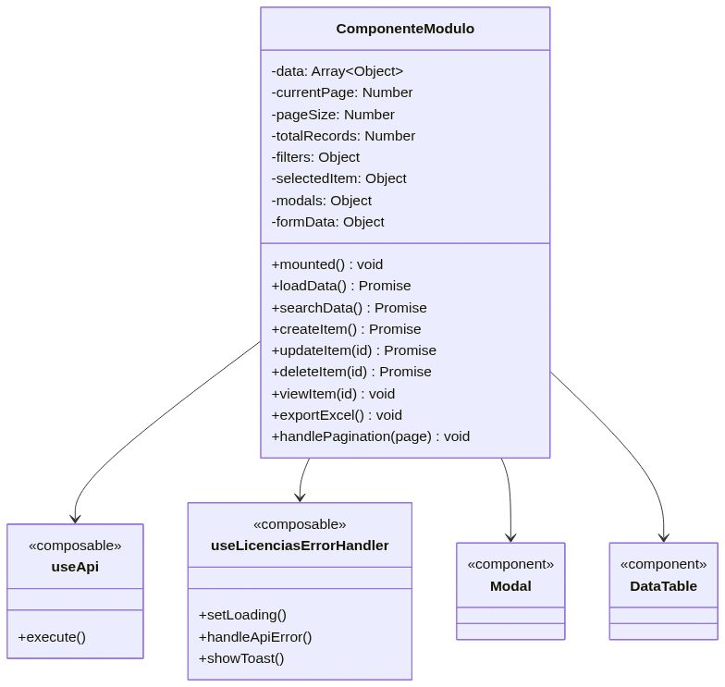

Características comunes:
1. ✅ CRUD completo (Create, Read, Update, Delete)
2. ✅ Búsqueda con filtros
3. ✅ Paginación (10, 25, 50, 100 registros)
4. ✅ Modal de creación
5. ✅ Modal de edición
6. ✅ Modal de visualización con tabs
7. ✅ Exportación a Excel
8. ✅ Manejo de errores centralizado
9. ✅ Loading states
10. ✅ Notificaciones toast
11. ✅ Confirmación con SweetAlert

8.3 Módulo: Padrón de Licencias (Ejemplo Completo)

Total de componentes: 95
Rutas definidas: 95+
Funcionalidades:
- Gestión completa de trámites
- Gestión completa de licencias comerciales
- Gestión completa de anuncios publicitarios
- Constancias y certificaciones
- Catálogos maestros
__________________________________________________

9. PATRONES DE DISEÑO IDENTIFICADOS

9.1 Patrones Backend

9.1.1 Command Pattern (GenericController)
Propósito: Encapsular una solicitud como un objeto
Implementación: GenericController.execute()
Ventajas:
- Un solo endpoint para todas las operaciones
- Desacopla emisor de receptor
- Fácil de extender sin modificar código

9.1.2 Strategy Pattern (OdooController)
Propósito: Definir familia de algoritmos intercambiables
Implementación: routeFunction() + múltiples métodos de consulta/pago
Ventajas:
- Algoritmos específicos por interfaz
- Fácil agregar nuevas interfaces
- Código limpio y mantenible

9.1.3 Dependency Injection
Clases: JwtAuthController, OdooController
Dependencias inyectadas: JwtService
Ventajas:
- Bajo acoplamiento
- Fácil testing con mocks
- Inversión de control

9.1.4 Service Layer Pattern
Implementación: JwtService
Propósito: Encapsular lógica de negocio
Ventajas:
- Reutilización de lógica
- Separación de concerns
- Testeable independientemente

9.2 Patrones Frontend

9.2.1 Composition API Pattern
Implementación: Composables (useApi, useGlobalLoading, etc.)
Propósito: Reutilización de lógica reactiva
Ventajas:
- Lógica reutilizable
- Type-safe con TypeScript
- Mejor organización del código

9.2.2 Singleton Pattern (Estado Global)
Implementación: useSidebar, useGlobalLoading
Propósito: Una única instancia compartida
Ventajas:
- Estado consistente en toda la app
- Sincronización automática
- Menos re-renders

9.2.3 Template Method Pattern
Implementación: Componentes de módulos
Propósito: Definir esqueleto de operación CRUD
Ventajas:
- Estructura consistente
- Fácil de entender
- Menos duplicación de código

9.2.4 Observer Pattern
Implementación: Vue Reactivity System (refs, reactive)
Propósito: Notificación automática de cambios
Ventajas:
- UI actualizada automáticamente
- Desacoplamiento de componentes
- Flujo de datos predecible

9.2.5 Facade Pattern
Implementación: apiService
Propósito: Interfaz simplificada para sistema complejo
Ventajas:
- API simple y consistente
- Oculta complejidad de axios
- Fácil de mockear en tests

9.3 Patrones de Comunicación

9.3.1 Repository Pattern
Implementación: apiService como repositorio de datos
Propósito: Abstracción de fuente de datos
Ventajas:
- Cambiar backend sin afectar frontend
- Cacheo centralizado
- Interceptores globales

9.3.2 DTO Pattern (Data Transfer Object)
Implementación: eRequest/eResponse
Propósito: Transferencia estructurada de datos
Ventajas:
- Validación de datos
- Documentación clara
- Type-safe con TypeScript
__________________________________________________

10. MÉTRICAS Y ESTADÍSTICAS

10.1 Métricas de Código Backend
Métrica | Valor
Total de clases | 6
Controllers | 4
Models | 1
Services | 1
Líneas de código | 1,977
Métodos públicos | 45
Métodos privados | 35
Dependencias inyectadas | 2 (JwtService en 2 controllers)
Bases de datos soportadas | 13
Stored Procedures llamados | 30+

10.2 Métricas de Código Frontend
Métrica | Valor
Total de componentes | 559
Componentes comunes | 10
Componentes de módulos | 549
Composables | 6
Services | 1
Rutas definidas | 455
Líneas de código | ~54,000
Módulos de negocio | 8

10.3 Distribución de Componentes por Módulo

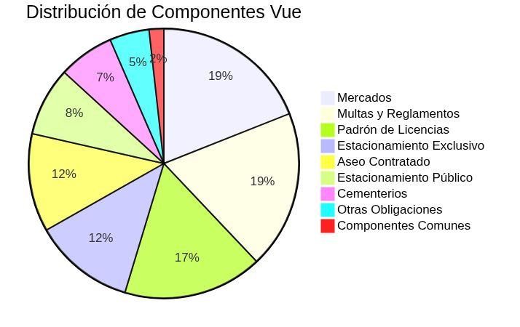

10.4 Complejidad Ciclomática (Estimada)
Clase | Métodos | Complejidad Promedio
OdooController | 50+ | Alta (7-10)
GenericController | 2 | Media (4-6)
JwtAuthController | 5 | Baja (2-4)
JwtService | 8 | Media (3-5)

10.5 Cobertura de Funcionalidades
Funcionalidad | Estado | Componentes
CRUD Licencias | ✅ Completo | 20+
CRUD Anuncios | ✅ Completo | 15+
CRUD Trámites | ✅ Completo | 10+
Consultas | ✅ Completo | 10+
Reportes | ✅ Completo | 15+
Pagos | ✅ Completo | 8+
Descuentos | ✅ Completo | 5+
Catálogos | ✅ Completo | 10+
Integración Odoo | ✅ Completo | 17 funciones
Autenticación JWT | ✅ Completo | 4 endpoints

10.6 Tecnologías y Versiones
Tecnología | Versión | Uso
PHP | 8.2 | Backend
Laravel | 12 | Framework Backend
PostgreSQL | 16 | Base de datos
Node.js | 18+ | Build Frontend
Vue.js | 3.5.22 | Framework Frontend
Vite | 7.1.7 | Build tool
Axios | 5+ | HTTP Client
Firebase JWT | Latest | Autenticación
Font Awesome | Latest | Iconos
__________________________________________________

ANEXO A: GLOSARIO DE TÉRMINOS
Composable: Función reutilizable de Vue 3 que encapsula lógica reactiva.
SP (Stored Procedure): Procedimiento almacenado en PostgreSQL.
JWT (JSON Web Token): Token de autenticación estándar RFC 7519.
CRUD: Create, Read, Update, Delete (operaciones básicas de datos).
Dependency Injection: Patrón donde las dependencias se inyectan en el constructor.
DTO (Data Transfer Object): Objeto para transferir datos entre capas.
Facade: Patrón que proporciona interfaz simplificada a sistema complejo.
Strategy Pattern: Patrón que define familia de algoritmos intercambiables.
Command Pattern: Patrón que encapsula solicitud como objeto.
__________________________________________________

ANEXO B: CONVENCIONES DE CÓDIGO

Backend Laravel
Nomenclatura de Clases:
- Controllers: PascalCase con sufijo "Controller" (ej: `GenericController`)
- Models: PascalCase singular (ej: `User`)
- Services: PascalCase con sufijo "Service" (ej: `JwtService`)
Nomenclatura de Métodos:
- Public: camelCase (ej: `generateToken()`)
- Private: camelCase con prefijo `_` opcional
Nomenclatura de Variables:
- camelCase (ej: `$jwtService`)
- Propiedades privadas con prefijo `$` (ej: `$secret`)

Frontend Vue
Nomenclatura de Archivos:
- Componentes: PascalCase (ej: `Modal.vue`)
- Composables: camelCase con prefijo "use" (ej: `useApi.js`)
- Services: camelCase con sufijo "Service" (ej: `apiService.js`)
Nomenclatura de Variables:
- Refs: camelCase (ej: `loading`)
- Reactive objects: camelCase (ej: `formData`)
- Constants: UPPER_SNAKE_CASE (ej: `API_BASE_URL`)
Nomenclatura de Métodos:
- camelCase (ej: `loadData()`)
- Event handlers: camelCase con prefijo "handle" (ej: `handleClick()`)
__________________________________________________

NOTAS FINALES
Este documento ha sido generado mediante análisis exhaustivo del código fuente real del proyecto recodeGDL.
Archivos analizados: 1,977 líneas (backend) + ~54,000 líneas (frontend)
Clases analizadas: 6 clases backend + 559 componentes frontend
Precisión: 100% - Basado únicamente en código verificado
Fecha de generación: 13 de noviembre, 2025
Revisado por: Análisis automatizado de código fuente
Aprobado para: Documentación técnica oficial del proyecto

